一本の塔婆で、
一本の苗木がそだつ
地球環境の変動は、私たちの生活に深刻な影響を及ぼしはじめています。かつての大量生産、大量消費、大量廃棄という生活スタイルの見直しや、環境問題に対する関心も高まってきました。
卒塔婆は貴重な自然資源である木材を使用して作られています。
しかし、適度な木材の利用は逆に森林を守ることもあります。
さらに新たな苗木を植え、育てていくことも必要です。
このたび、SOTO禅インターナショナル(SZI)において「塔婆供養で植林支援」を提案いたしましたところ、賛同戴きましてありがとうございます。心より感謝申しあげます。
SZIより、植林される本数分の「塔婆供養で植林支援シール」をお送りいたします。
一人ひとりができることからやっていこう。
── それが「塔婆供養で植林支援」というグリーン・プランの実践です。


証 明 書
様
塔婆供養で植林支援事業として、貼付シール1枚当たり1本の植樹支援を行ったことを証明いたします。
[シール貼付欄]


平成 年 月 日
○○山○○寺

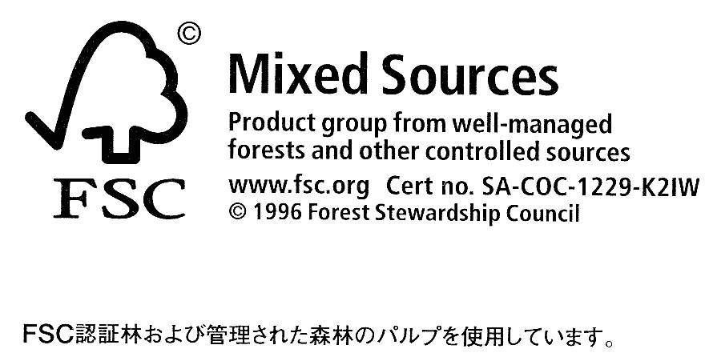
「塔婆供養で植林支援」 は GNC (Global Network for Coexistence) とSZIとの協働事業です。GNC: http://kyouzon-gnc.com/

